LOCALISATION PHOTOS PROJET FORAGE LARCHEVEQUE

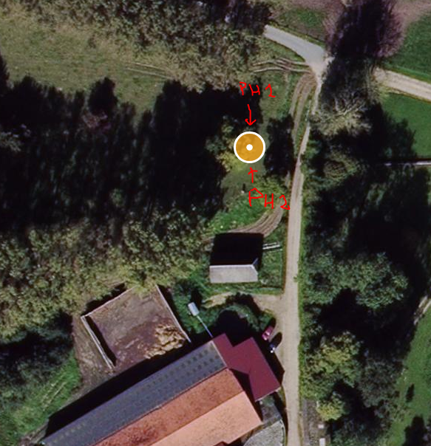

PHOTO 1

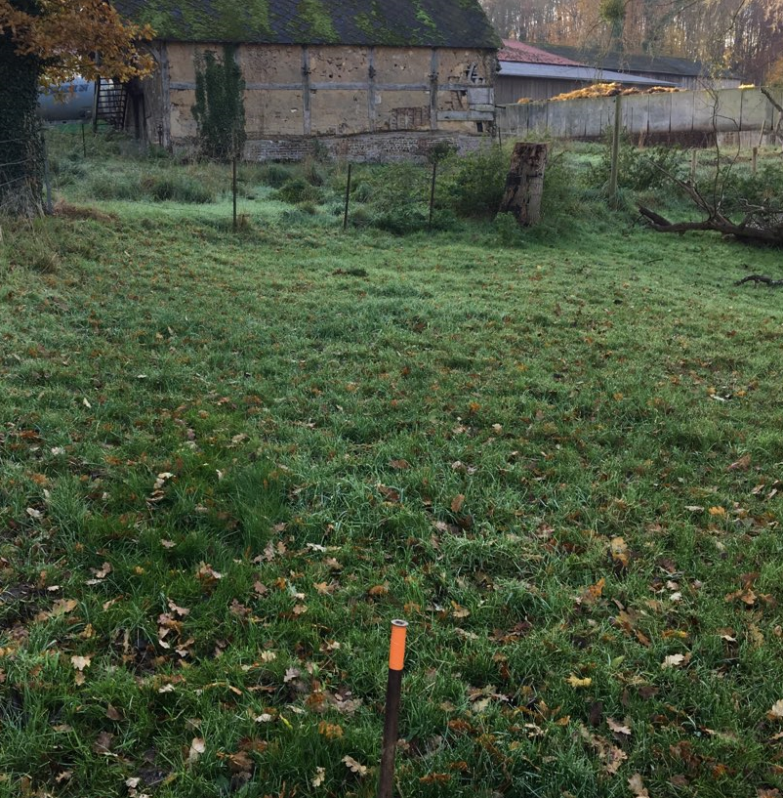

PHOTO 2

